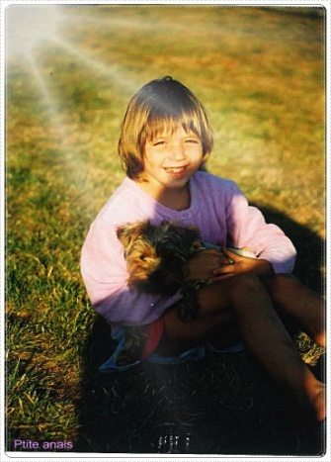Mi pagína
Presentacíon:
Mi nombre est Anaïs. Mi apellido es Callouet. Tengo trece años. Nací en mil novecientos noventa y siete en Caen. Mido 1.58m y peso 40kg. Soy francésa. Vivo en Cormelles le Royal. Practico el fútbol en club. Tengo un perro.
Descricion:
Tengo el pelo liso, moreno y corto. Tengo los ojos azules. Soy baja y delgada. Soy deportista,paciente y simpatica. Pero también soy nerviosa, timida y pesimista.
Me gusta/No me gusta:
A mí me encanta el fútbol porque es un deporte colectivo pero detesto ver una exposicíon en el museo porque es aburrido. A mi me chiffla ir al cine y ir de compras porque es tranquilo. Yo detesto el inglés porque no comprendo y porque es aburrido.

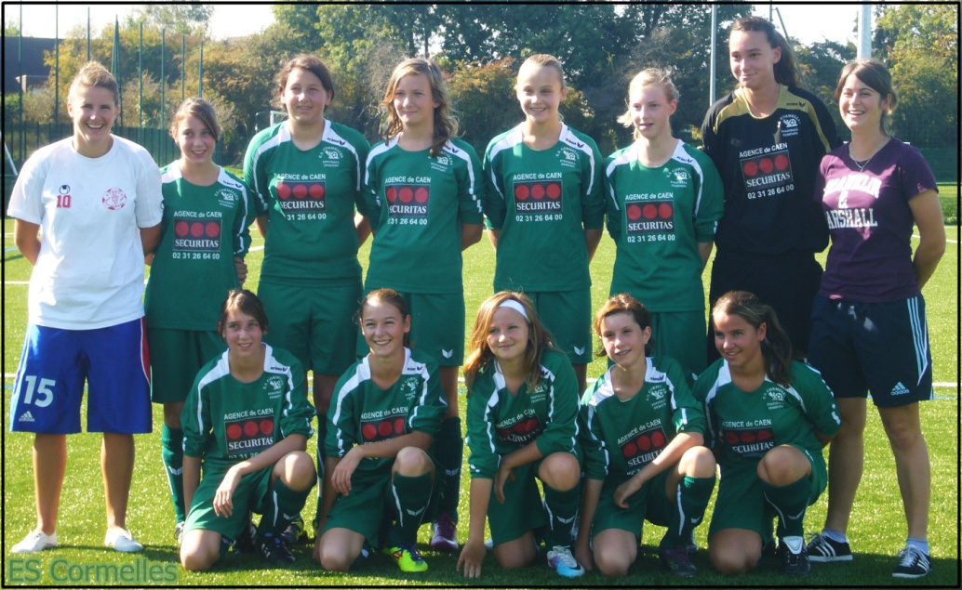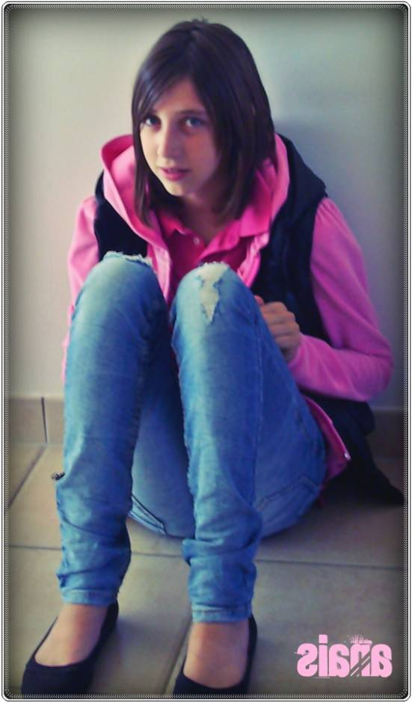

Superior : Ysaline, Chloé, Océane,
Eliza, Agathe, Chloé, Astrid y Angèle
Abajo : yo, Charlotte, Solène, Emma y Océane.

